# 中国象棋任务8

## 1.1 任务要点

整体实现网络编程，能判断输赢情况。

## 1.2 任务内容

网络编程（局域网），能判断输赢情况（无法应将，将或帥被对方棋子吃掉）。

## 1.3 任务实现

判断两边帥和将的坐标值是否存在

**流程图：**

网络编程（多对多）

互传互收坐标变换值

帥在将不在，红方获胜。

将在帥不在，黑方获胜。

在两边打印地图

结束

结束

**实现效果：**

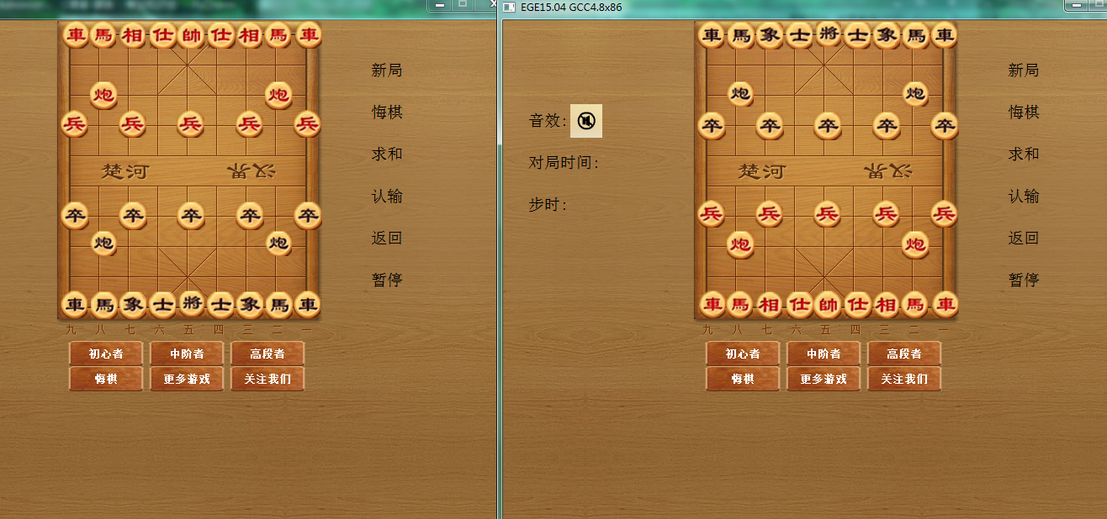

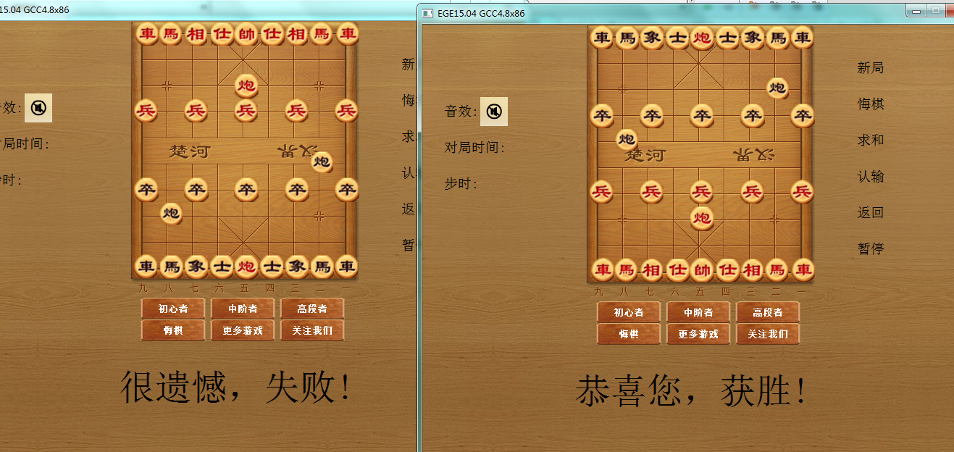

**核心代码：**

void judge()

{

setfont(50,0, "宋体");

setbkmode(TRANSPARENT);

setfontbkcolor(RED);

int flag1=0,flag2=0;

for(int row=0;row<10;row++)

{

for(int col=0;col<9;col++)

{

if(chart[row][col]==5)

flag1=1;

if(chart[row][col]==28)

flag2=1;

}

}

if(flag1&&!flag2)

{

outtextxy(210,480,"恭喜您，获胜!");

}

if(!flag1&&flag2)

{

outtextxy(210,480,"很遗憾，失败!");

}

}

void receive(int x,int y)

{

char recvBuf[100]={0};

FD_ZERO(&rfds); /* 清空集合 */

FD_SET(sockClient, &rfds); /* 这里是添加检测 */

ret=select(0, &rfds, NULL, NULL, &timeout);

if(ret > 0)

{

if(FD_ISSET(sockClient,&rfds)) /* 这里检测的是fp在集合中是否状态变化，即可以操作。 */

{

recv(sockClient,recvBuf, 100, 0);

chart[x][y]=atoi(recvBuf);

printf("Says: %d\n",atoi(recvBuf));//接收信息

}

}

}

void transmit(int x,int y)

{

FD_ZERO(&rfds); /* 清空集合 */

FD_SET(sockClient, &rfds); /* 这里是添加检测 */

ret=select(0, &rfds, NULL, NULL, &timeout);

char sendBuf[100]={0};

itoa(chart[x][y],sendBuf,10);

send(sockClient,sendBuf, strlen(sendBuf)+1, 0);

printf("send success\n");

}